令和3年11月吉日
各 位
山口県かるた協会
会長 今村 美智子

第９回 全国競技かるた山口大会のご案内

皆様におかれましてはますますご清栄のこととお慶び申し上げます。
この度、下記要領にて標記大会を開催する運びとなりました。つきましては、皆様お誘い合わせの上、多数ご参加いただきますよう、ご案内申し上げます。
記
日 時 | 令和３年 12月25日（土）D級・E級  12月26日（日）A級・B級・C級  受付開始 8時30分 受付締切・開会式 9時00分
会 場 | 山口県立下関武道館
競技部門 | (社) 全日本かるた協会競技規定による 各級トーナメント方式
Ａ級（定員32名）：全日本かるた協会登録者
Ｂ級（定員96名）：全日本かるた協会登録者
Ｃ級（定員96名）：全日本かるた協会登録者
Ｄ級（定員96名）：D級初段又は過去に全国大会D級出場経験のある方
Ｅ級（定員64名）
◎いずれの級も中国支部5県のいずれかに在住・在勤・在学の方に限らせていただきます。

個人情報  について | 大会の写真や入賞者のお名前を、新聞・ホームページなどに掲載させていただくことがございます。ご了承ください。
表 彰 | Ａ級 4位まで Ｂ・Ｃ・Ｄ・E級の部 3位まで
参 加 費 | Ａ・Ｂ級 2,500円 Ｃ・Ｄ級 2,000円 Ｅ級 1,500円
 | 参加者が確定した後、会でまとめて振り込んでいただく予定です。
審 判 長 | 小田 広行 六段
競技委員長 | 友田 瑞恵 六段
読 唱 | 林 望 Ａ級公認読手 他
公 認  主 催  後 援 | 一般社団法人 全日本かるた協会  山口県かるた協会  下関市 下関市教育委員会
会 場 | 【施設名】山口県立下関武道館 http://shimonoseki-budoukan.jp  ≪ 会場・地図情報はホームページで確認することができます ≫  【所在地】〒759-6613 下関市大字富任小迫198-17  【ＴＥＬ】083-259-8880  【 車 】下関ＩＣ～約15分 駐車場無料（150台）  【最寄駅】ＪＲ山陽新幹線・山陽本線 新下関駅 （会場まで約4ｋｍ）  【バ ス】新下関駅3番乗り場 サンデン交通・長安（横野・医療ｾﾝﾀｰ・ﾏﾘﾝﾗﾝﾄﾞ）  新下関駅 ⇒ 蒲生野（かもの）  8：11 8：19  【タクシー】新下関駅から約5分  ・下関山電タクシー 0120-680124  ・日本交通産業 0120-322155  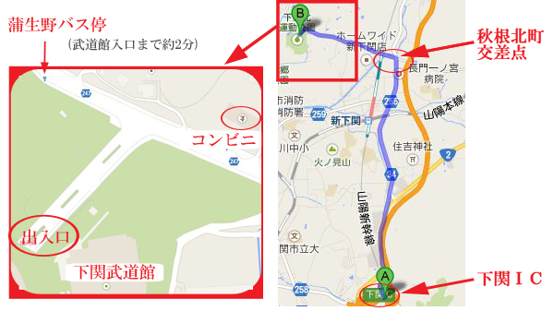
【下関の宿泊情報】
http://www.fuku.com/shukuhaku.html（下関ふく連盟）
http://www.stca-kanko.or.jp （下関観光コンベンション協会）

大会当日 | ・出場者の参加確認は当日受付にて8時30分から行います。  ・添付した「健康チェックシート」は当日受付でご提出下さい。  ・交通事情等で遅れる場合、又は当日欠場される場合は受付締切時刻の  9時までにご連絡をお願いします。 当日連絡先 090-6753-9682 (久保)
その他 | 定員を越えた場合公開抽選を行います。（12月12日山口県立小野田高校）  申し込みを受け付けましたら、返信をします。3日経っても返信が無い場合は、お電話ください。(090-4892-2512) 久保まで  ＊今後の新型コロナの感染状況によっては、中止になる場合もありますので、ご了承ください。  ＊申込〆切…12月10日（金）  kubo.michio@ysn21.jp（事務局久保）

